新 书 推 荐
《乔迪·詹姆斯的隐秘世界》
The Hidden Dominion of Geordie James

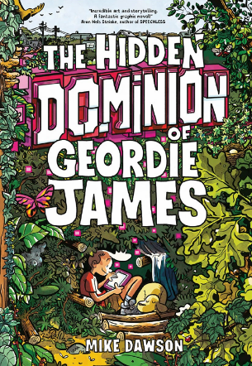
中文书名：《乔迪·詹姆斯的隐秘世界》
英文书名：The Hidden Dominion of Geordie James
作 者：Mike Dawson
出 版 社：Union Square
代理公司：Little Brown/ANA
页 数：256页
出版时间：2026年5月19日
代理地区：中国大陆、台湾
审读资料：电子稿
类 型：漫画和图像故事

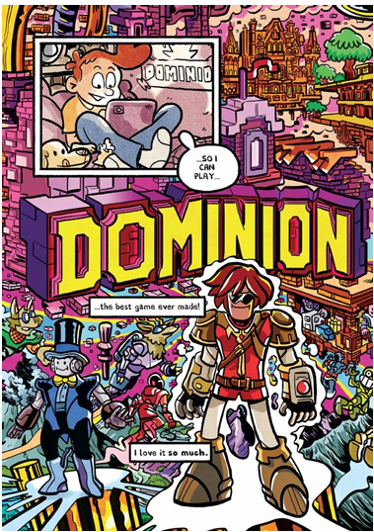

本书卖点：
1. 深刻的成长内核，引发强烈共鸣
故事核心是一个关于走出孤独、找到自我声音的成长故事，能精准引发青少年读者共鸣。
巧妙地将个人伤痛（个人损失）与宏观议题（环境问题） 联系起来，展现了主角如何通过关注外部世界来疗愈内心，赋予故事深度。
2. 紧贴时代的议题与独特的叙事
环境意识与动物福利：以“逃跑的猪”这一独特而引人入胜的事件作为切入点，探讨工厂化养殖等现代议题，自然而不说教。
虚拟与现实的交织：主角最爱的在线游戏 《DOMINION》 不仅是爱好，更与故事主题和主角的心理成长形成巧妙互文，对年轻读者极具吸引力。
3. 真实可信的校园与社交刻画
描绘了“五年级科学小组项目”这一经典校园场景，以及一群“处境艰难”的学生被迫合作的情节，真实反映了同龄人的社交动态与压力。
故事展现了友谊的变化和团队合作中的冲突与危机，非常贴近现实。
4. 充满希望的正向主题
故事最终传递出积极、振奋人心的讯息：人类是自然不可或缺的一部分，帮助孩子们在一个感觉失控的世界中找到归属感和力量。
5. 优秀的作者背书与精准的读者对标
作者迈克·道森是获奖漫画家，作品曾发表于《纽约客》等权威媒体，并多次获得艾斯纳奖等业界顶级奖项提名，品质有保障。

内容简介：

献给《野火》《Wildfire》、《炎夏》《Shark Summer》和《雨之国度》《Rain Reign》的粉丝们，这部当代中学生图像小说讲述了一个青春期男孩的故事。受到一款网络游戏和一头逃跑的猪的启发，他走出了自己的壳，开始直面环境问题与个人伤痛。孤独者乔迪·詹姆斯与其他四个同样处境艰难的五年级学生组成科学小组，共同完成一个旨在回答"我们在这个世界中的位置是什么？"的展览项目。当乔迪对一头从工厂化农场逃出来的猪的命运产生执念时，他们的小组项目陷入了危机。随着乔迪开始更用力地叩问那些难题，他发现一切都在改变——他的友谊、他表达自我的能力，甚至他玩自己最爱的在线角色扮演游戏《DOMINION》的方式。

《乔迪·詹姆斯的隐秘世界》讲述的是一群孩子如何与一个感觉失控的世界和解，最终传达出一个振奋人心的信息：人类并非独立于自然之外，而是其不可分割的一部分。

作者简介：
迈克·道森（Mike Dawson）是屡获殊荣的图像小说和漫画选集作家。他的作品见于《纽约客》、《Slate》、《The Nib》、《Romper》，并偶尔刊登在《纽约时报》上。迈克的作品曾多次获得艾斯纳奖和伊格纳茨奖提名，并入围Slate漫画家工作室奖决选名单。他与妻子、孩子和两条狗住在新泽西州，靠近泽西海岸。

内页插图：

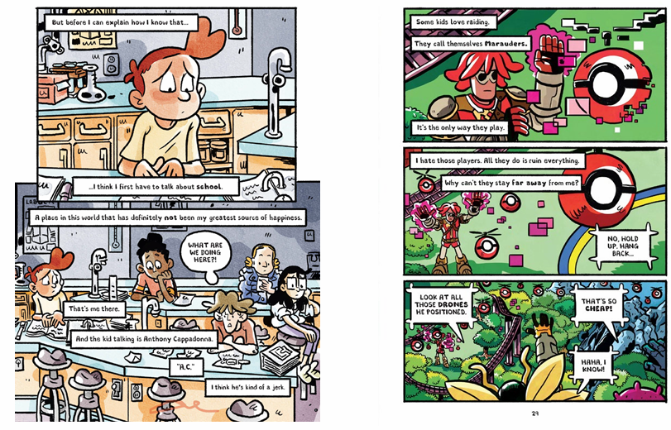

感谢您的阅读！
请将反馈信息发至：版权负责人
Email：Rights@nurnberg.com.cn
安德鲁·纳伯格联合国际有限公司北京代表处
北京市海淀区中关村大街甲59号中国人民大学文化大厦1705室, 邮编：100872
电话：010-82504106, 传真：010-82504200
公司网址：http://www.nurnberg.com.cn
书目下载：http://www.nurnberg.com.cn/booklist_zh/list.aspx
书讯浏览：http://www.nurnberg.com.cn/book/book.aspx
视频推荐：http://www.nurnberg.com.cn/video/video.aspx
豆瓣小站：http://site.douban.com/110577/
新浪微博：安德鲁纳伯格公司的微博_微博 (weibo.com)
微信订阅号：ANABJ2002


